BDY1103 · Taller de Base de Datos
Proceso de Cierre de Arriendos
Evaluación Parcial N°1 — Caso TRUCK_RENTAL
Integrantes: ______________________________
Docente: ______________________________
Fecha: ______________________________

1. Introducción

1.1 Descripción del proyecto
La empresa modelada en la base de datos TRUCK_RENTAL arrienda camiones a clientes por un número determinado de días. Al analizar el esquema, el equipo identificó dos tablas existentes pero vacías: MULTA_ARRIENDO e HIST_ARRIENDO_ANUAL_CAMION. Esto llevó a definir el caso como un proceso de cierre, cuyo objetivo es poblar ambas tablas a partir de los datos reales de ARRIENDO_CAMION, mediante PL/SQL.
El proyecto contempla dos procesos:
- Proceso A: calcular y registrar las multas por atraso en la devolución de camiones.
- Proceso B: generar el historial anual de uso por camión.
PL/SQL contribuye a resolver esta necesidad porque permite procesar los arriendos registro por registro, aplicando reglas de negocio (tramos de multa, conteo por camión y año) que no se resuelven con una sentencia SQL simple, y controlando errores de forma explícita durante el procesamiento.

1.2 Alcance
El proyecto abarca la liquidación de multas por atraso, por arriendo individual (Proceso A), y el historial anual de uso por camión, solo para camiones efectivamente arrendados en el período (Proceso B).
Queda fuera del alcance de esta primera entrega, y se propone como estrategia futura en el capítulo 5, el análisis de clientes con arriendos bajo el promedio, así como cualquier proceso relacionado con las tablas PROY_MOVILIZACION y USUARIO_CLAVE, que corresponden a procesos de negocio distintos al de arriendos.

1.3 Tecnologías utilizadas
- Oracle Database 21c Express Edition
- PL/SQL (bloques anónimos)
- Oracle SQL Developer

1.4 Nota sobre el proceso de trabajo
Durante el desarrollo se detectó que la estructura real de la base de datos no coincidía con una versión inicial del script que se había revisado. Antes de programar, el equipo verificó la estructura efectiva mediante DESCRIBE y consultas a USER_CONS_COLUMNS, y ajustó el diseño en consecuencia, incluyendo una decisión de rediseño de la tabla MULTA_ARRIENDO documentada en el apartado 5.5. Este proceso de verificación se documenta porque forma parte del trabajo técnico realizado.

2. Tipos de datos compuestos: RECORD y VARRAY

2.1 Integración en el proyecto
En el Proceso A se emplean tres tipos compuestos:
- r_tramo_multa (RECORD): agrupa dia_ini, dia_fin y pct_diario; representa un tramo de la tarifa de multa.
- va_multa (VARRAY de r_tramo_multa): almacena los tres tramos definidos por el equipo como regla de negocio.
- r_liquidacion (RECORD): agrupa todos los datos de un arriendo durante su procesamiento (patente, fechas, días de atraso, monto de multa, entre otros).

2.2 Aporte al procesamiento
La base de datos no contiene una tabla con tarifas de multa. Dado que el enunciado del caso no especifica esta regla, el equipo definió los siguientes tramos como regla de negocio propia:

Días de atraso | Porcentaje diario sobre valor de arriendo por día
1 a 3 días | 5 %
4 a 7 días | 10 %
8 días o más | 15 %

Como esta tarifa no está parametrizada en una tabla, se modela como una estructura en memoria (VARRAY) cargada una sola vez al iniciar el proceso, evitando consultar la regla repetidamente dentro del loop principal. Por su parte, el RECORD de liquidación evita manejar ocho variables sueltas por cada arriendo, agrupándolas en una sola estructura lógica y facilitando la lectura y el mantenimiento del bloque.

TYPE r_tramo_multa IS RECORD (
dia_ini NUMBER,
dia_fin NUMBER,
pct_diario NUMBER
);
TYPE va_multa IS VARRAY(5) OF r_tramo_multa;
v_tramos va_multa := va_multa();

3. Bloques PL/SQL con cursores explícitos complejos

3.1 Concepto
Un cursor explícito es un área de trabajo que PL/SQL reserva para ejecutar y recorrer el resultado de una consulta SQL fila por fila, cuando esa consulta puede devolver más de una fila. Se diferencia de un SELECT INTO simple, que exige que la consulta retorne exactamente una fila.

3.2 Tipos de cursor y uso de parámetros
Un cursor simple se define sobre una consulta fija. Un cursor complejo puede incorporar joins entre varias tablas, filtros dinámicos y parámetros de entrada. El proyecto utiliza cursores con parámetro, que permiten reutilizar la misma definición con distintos valores sin reescribir el bloque:
- c_arriendos(p_anno NUMBER), en el Proceso A: filtra los arriendos de un año determinado, con join hacia CAMION para obtener el valor de arriendo diario.
- c_arriendos_camion(p_patente VARCHAR2, p_anno NUMBER), en el Proceso B: filtra los arriendos de un camión específico dentro de un año específico.
- c_camiones, en el Proceso B: cursor sin parámetro que recorre la totalidad de la flota.

3.3 Loops anidados
En el Proceso A, el loop principal recorre los arriendos mediante OPEN, FETCH y CLOSE explícitos; dentro de cada iteración, un segundo loop recorre el VARRAY de tramos buscando el aplicable a los días de atraso calculados.
En el Proceso B, un cursor externo recorre los camiones y, dentro de cada camión, se abre el cursor con parámetro c_arriendos_camion para contar sus arriendos del año. Se trata de dos cursores operando de forma simultánea, uno anidado dentro del otro.

3.4 Aplicación al proyecto
Cada cursor resuelve un problema concreto del negocio. El cursor c_arriendos permite ejecutar el cierre de cualquier año sin modificar el código del bloque, lo que hace el proceso reutilizable período a período. El cursor c_arriendos_camion evita traer todos los arriendos de la tabla y filtrarlos en memoria, delegando el filtro al motor de la base de datos en cada iteración.

3.5 Ventajas
Los cursores permiten procesar volúmenes amplios de registros fila por fila, aplicando lógica de negocio (cálculos, validaciones y decisiones de inserción) que una sola sentencia SQL no puede resolver, y hacerlo con control individual de errores por registro, según se detalla en el capítulo siguiente.

4. Integración del control de excepciones

4.1 Excepciones predefinidas por Oracle
Se utilizó DUP_VAL_ON_INDEX, que Oracle dispara automáticamente ante una violación de restricción única o de clave primaria (error ORA-00001). En el proyecto esta situación ocurre si el proceso se ejecuta más de una vez sobre el mismo año: en lugar de que el bloque completo falle, cada fila duplicada se detecta, se informa y se omite, lo que permite que el proceso sea re-ejecutable de forma segura.
Evidencia de ejecución: al reprocesar el año 2026, el bloque capturó DUP_VAL_ON_INDEX para cada uno de los 17 arriendos ya insertados, sin detener el procesamiento del resto.

4.2 Excepciones definidas por el usuario
Se definió la excepción e_fecha_devolucion_invalida, que se dispara cuando la fecha de devolución de un arriendo es anterior a su fecha de inicio. Se trata de una inconsistencia que no debería ocurrir nunca en los datos, pero que fue efectivamente detectada durante las pruebas.
Evidencia de ejecución: el arriendo con identificador 104 presenta una fecha de devolución 31 días anterior a su fecha de inicio, condición capturada correctamente por la excepción.

4.3 Integración en los bloques
Ambas excepciones se manejan dentro de un bloque BEGIN ... EXCEPTION ... END interno, anidado dentro del loop principal de cada proceso. De esta forma, un problema en un solo arriendo o camión no interrumpe el procesamiento de los registros restantes.

EXCEPTION
WHEN e_fecha_devolucion_invalida THEN
v_contador_inconsist := v_contador_inconsist + 1;
DBMS_OUTPUT.PUT_LINE('Arriendo ' || v_liq.id_arriendo ||
': INCONSISTENCIA - fecha_devolucion anterior a inicio.');
WHEN DUP_VAL_ON_INDEX THEN
DBMS_OUTPUT.PUT_LINE('Arriendo ' || v_liq.id_arriendo ||
': ya existia en MULTA_ARRIENDO, se omite.');
WHEN OTHERS THEN
DBMS_OUTPUT.PUT_LINE('Error inesperado: ' || SQLERRM);

4.4 Justificación
Sin este control, un único registro problemático (una fecha inválida o una reejecución accidental) haría fallar el proceso completo, obligando a reiniciarlo desde cero. El manejo por fila protege la integridad del cierre sin sacrificar la trazabilidad de los casos problemáticos, que quedan explícitamente reportados en la salida del proceso.

5. Evaluación de procedimientos, funciones, packages y triggers

5.1 Procedimientos almacenados
Un procedimiento almacenado es un bloque PL/SQL con nombre, guardado y compilado en la base de datos, que puede recibir parámetros y ejecutarse las veces que se requiera. Podrían encapsular cada proceso completo, por ejemplo PROC_LIQUIDAR_MULTAS(p_anno) y PROC_GENERAR_HISTORIAL(p_anno), permitiendo ejecutarlos desde un job programado mediante DBMS_SCHEDULER al cierre de cada período, sin depender de que un usuario ejecute el bloque manualmente.

5.2 Funciones almacenadas
Una función almacenada se diferencia del procedimiento en que retorna obligatoriamente un valor, por lo que puede invocarse dentro de una consulta SQL. Una función FN_CALCULAR_MULTA(p_dias_atraso, p_valor_dia) que retorne el monto de la multa permitiría reutilizar el cálculo en otros contextos, como un reporte de proyección de cobros, sin duplicar la lógica de búsqueda de tramos.

5.3 Packages
Un package agrupa procedimientos, funciones, tipos y variables relacionados bajo un mismo objeto, separando la especificación pública del cuerpo de implementación. Un PKG_CIERRE_ARRIENDOS reuniría ambos procedimientos, la función de cálculo de multa y las constantes de negocio correspondientes a los tramos de tarifa, centralizando toda la lógica del cierre.

5.4 Triggers
Un trigger es un bloque que se ejecuta automáticamente ante un evento INSERT, UPDATE o DELETE sobre una tabla. Un trigger BEFORE INSERT sobre ARRIENDO_CAMION podría validar que la fecha de devolución no sea anterior a la fecha de inicio en el momento mismo del registro, evitando que la inconsistencia detectada en el Proceso A vuelva a producirse. Asimismo, un trigger de auditoría podría registrar cada ejecución del proceso de cierre.

5.5 Estrategia futura de integración
Se propone migrar los bloques anónimos actuales a procedimientos almacenados agrupados en un package, una vez validada la lógica de negocio, que es precisamente el objetivo alcanzado en esta primera entrega. Adicionalmente, durante el desarrollo se rediseñó la clave primaria de MULTA_ARRIENDO: originalmente estaba compuesta por anno_mes_proceso y nro_patente, lo que permitía un único registro por camión y mes, obligando a descartar arriendos con atraso pertenecientes al mismo período. Se incorporó la columna id_arriendo como nueva clave primaria, junto con su clave foránea hacia ARRIENDO_CAMION, permitiendo registrar la totalidad de los atrasos detectados sin pérdida de información.

5.6 Ventajas y limitaciones

Aspecto | Ventaja | Limitación o riesgo
Reutilización | Evita duplicar lógica entre distintos scripts | Exige gestionar versiones y permisos
Mantenimiento | Los cambios se centralizan en un solo objeto | Requiere un control de cambios más formal
Auditoría | Los triggers dejan rastro automático de cada evento | El abuso de triggers oculta lógica de negocio
Rendimiento | Los objetos compilados son más rápidos que bloques anónimos repetidos | Mayor complejidad de diseño inicial
Seguridad | Permite otorgar permisos de ejecución sin acceso directo a las tablas | Requiere administrar roles y privilegios

6. Conclusión

6.1 Resumen
El proyecto implementó dos procesos de cierre para la base de datos TRUCK_RENTAL: la liquidación de multas por atraso (Proceso A) y el historial anual de uso por camión (Proceso B). Ambos utilizan tipos compuestos RECORD y VARRAY, cursores explícitos con y sin parámetros, loops anidados y excepciones tanto predefinidas por Oracle como definidas por el usuario, aplicados sobre datos reales y validados mediante ejecución.

6.2 Impacto en el negocio
El proceso permite a la empresa contar con información de cobro (multas por atraso) y de gestión de flota (frecuencia de uso por camión) que anteriormente no existía en ningún reporte, generada de forma reproducible y auditable. Los resultados obtenidos fueron 38 registros de multa y 24 registros de historial anual, correspondientes a los períodos 2025 y 2026.

6.3 Recomendaciones
- Migrar los bloques anónimos a procedimientos almacenados agrupados en un package.
- Definir formalmente con el área de negocio la tarifa de multa, reemplazando la regla propuesta por el equipo.
- Incorporar un trigger de validación sobre ARRIENDO_CAMION para prevenir inconsistencias de fechas en el origen.
- Evaluar el desarrollo del proceso de identificación de clientes con arriendos bajo el promedio, como siguiente etapa del caso semestral.

7. Anexos

7.1 Modelo de datos utilizado
El siguiente diagrama entidad-relación presenta las tablas involucradas en ambos procesos, incluyendo el rediseño de la clave primaria de MULTA_ARRIENDO descrito en el apartado 5.5.
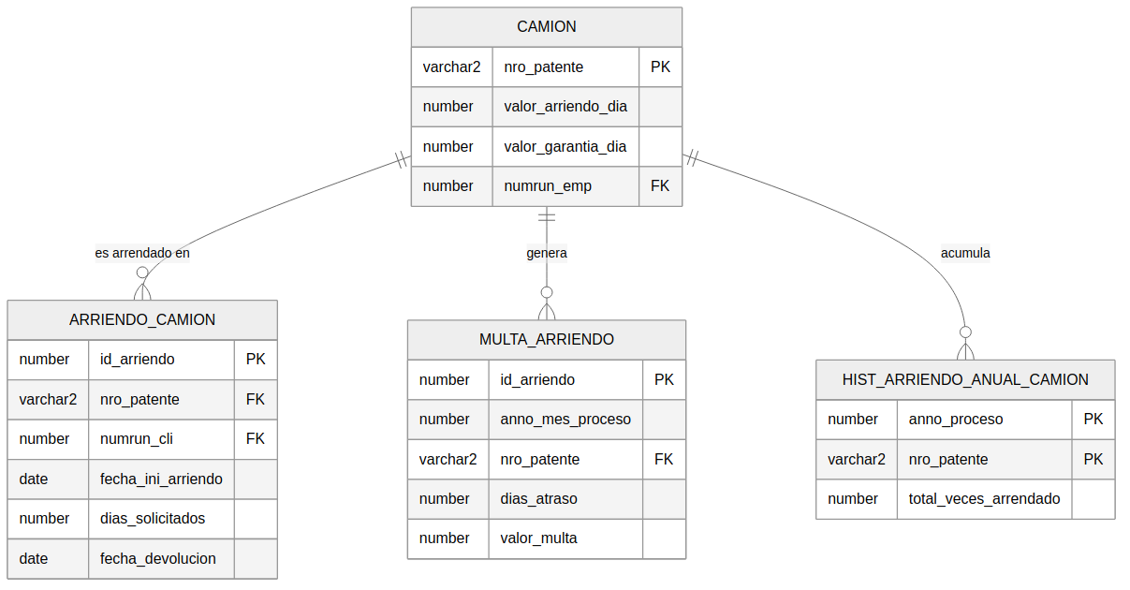
Figura 1. Modelo entidad-relación de las tablas utilizadas en el proceso de cierre.

7.2 Código completo
Se adjuntan los siguientes archivos como parte de la entrega:
- proceso_a_liquidacion_arriendos.sql — Proceso A, liquidación de multas por atraso.
- proceso_b_historial_anual.sql — Proceso B, historial anual por camión.
- alter_multa_arriendo.sql — Rediseño de la clave primaria de MULTA_ARRIENDO.

Nota: pegar aquí el código fuente completo de cada archivo, o adjuntarlos junto con el informe según lo indique el docente.

7.3 Evidencia de ejecución
Espacio reservado para incorporar las capturas de pantalla de las salidas de consola obtenidas en SQL Developer: resumen del Proceso A para los años 2025 y 2026, resumen del Proceso B para ambos años, y consultas de verificación sobre las tablas MULTA_ARRIENDO e HIST_ARRIENDO_ANUAL_CAMION.

